Comment ça marche ?
Étalonner la sonde pH

La sonde pH est un appareil scientifique, et nécessite donc d'être calibrée environ une fois par mois. La sonde doit être trempée dans deux solutions de références comme suit :

Solution neutre

Munissez vous d'une solution étalon de pH égal à 7. Immergez-y la sonde, puis appuyez sur le PREMIER BOUTON JAUNE ( A GAUCHE). Laissez-y la sonde jusqu'à que la diode sous le bouton s'éteigne et que l'écran affiche à nouveau Température et Humidité.
Bravo, la moitié du travail est faite !

Nettoyez la sonde avec de l'eau avant de continuer !

Solution acide

Munissez vous cette fois d'une solution étalon de pH égal à 4. Immergez-y la sonde, puis appuyez sur le SECOND BOUTON JAUNE ( A DROITE). Laissez-y la sonde jusqu'à que la diode sous le bouton s'éteigne et que l'écran affiche à nouveau Température et Humidité.
Bravo, la sonde est étalonnée.

(Re)Nettoyez la sonde avec de l'eau !

Mesure du pH

Immergez la sonde dans le percolat, puis APPUYEZ SUR LE BOUTON VERT, laissez la sonde dans le percolat et vous pouvez lire le pH affiché sur l'écran.

En temps normal, tout seul. Mais pour le compost soit réussi, il faut BRASSER. Et donc retirer les capteurs.

BOUTON ROUGE : AVANT DE RETIRER LES CAPTEURS, MET L'APPAREIL EN PAUSE POUR UNE HEURE

Pendant la pause :

Si vous avez oublié votre guacamole sur le feu et que vous partez en catastrophe éteindre l'incendie, pour avoir tout de même le temps de s'occuper du compost en revenant, vous pouvez
APPUYER A NOUVEAU SUR LE BOUTON ROUGE POUR RELANCER UNE HEURE DE PAUSE.

Si au contraire vous êtes un crack du compost et que l'affaire est pliée en 5 minutes, vous pouvez APPUYER SUR LE BOUTON VERT POUR TERMINER LA PAUSE.

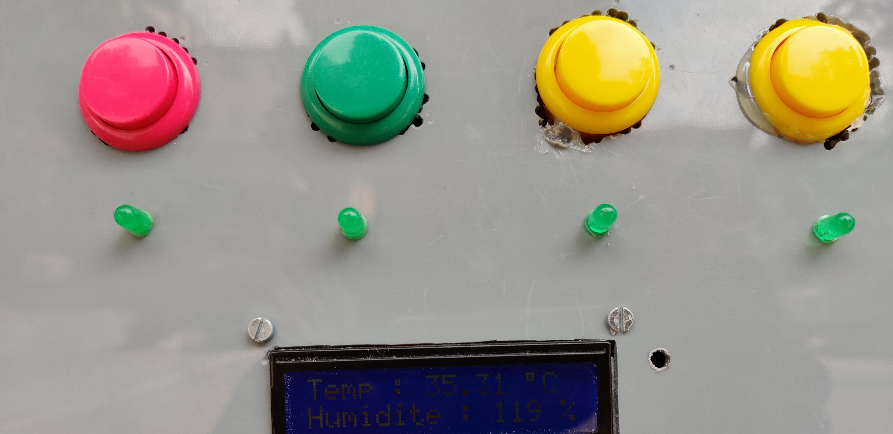
METTRE EN PAUSE
-
PROLONGER LA PAUSE
MESURER LE pH
-
TERMINER LA PAUSE
CALIBRAGE SOLUTION
NEUTRE
CALIBRAGE SOLUTION ACIDE

